ỦY BAN NHÂN DÂN PHƯỜNG LONG TRƯỜNG
***
DANH MỤC THỦ TỤC HÀNH CHÍNH
LĨNH VỰC HỘ TỊCH
(Quyết định số 552/QĐ-UBND ngày 12/02/2025; Quyết định số 549/QĐ-UBND ngày 12/02/2025; Quyết định số 2700/QĐ-UBND ngày 29/6/2018)

STT | Tên TTHC | Mã QR
Quyết định số 552/QĐ-UBND ngày 12 tháng 02 năm 2025
 | Đăng ký khai sinh | 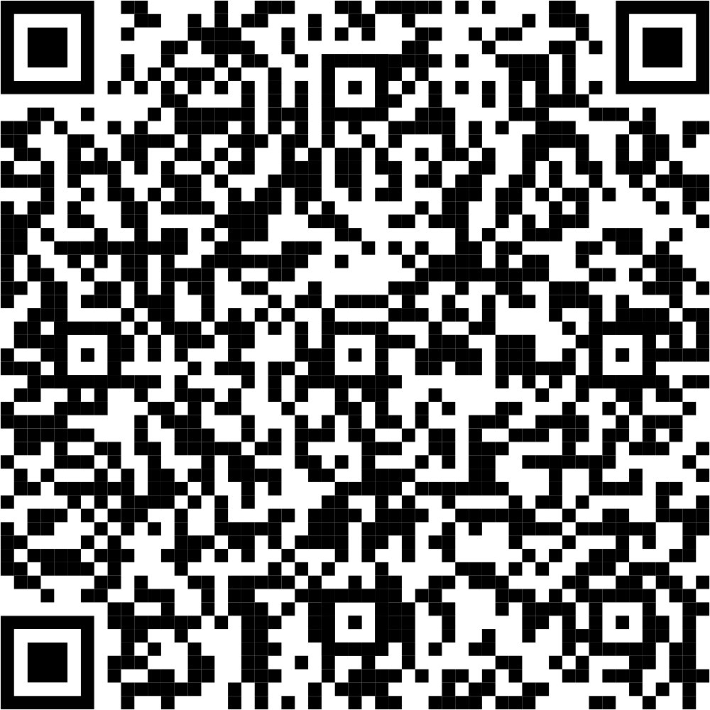
 | Đăng ký kết hôn | 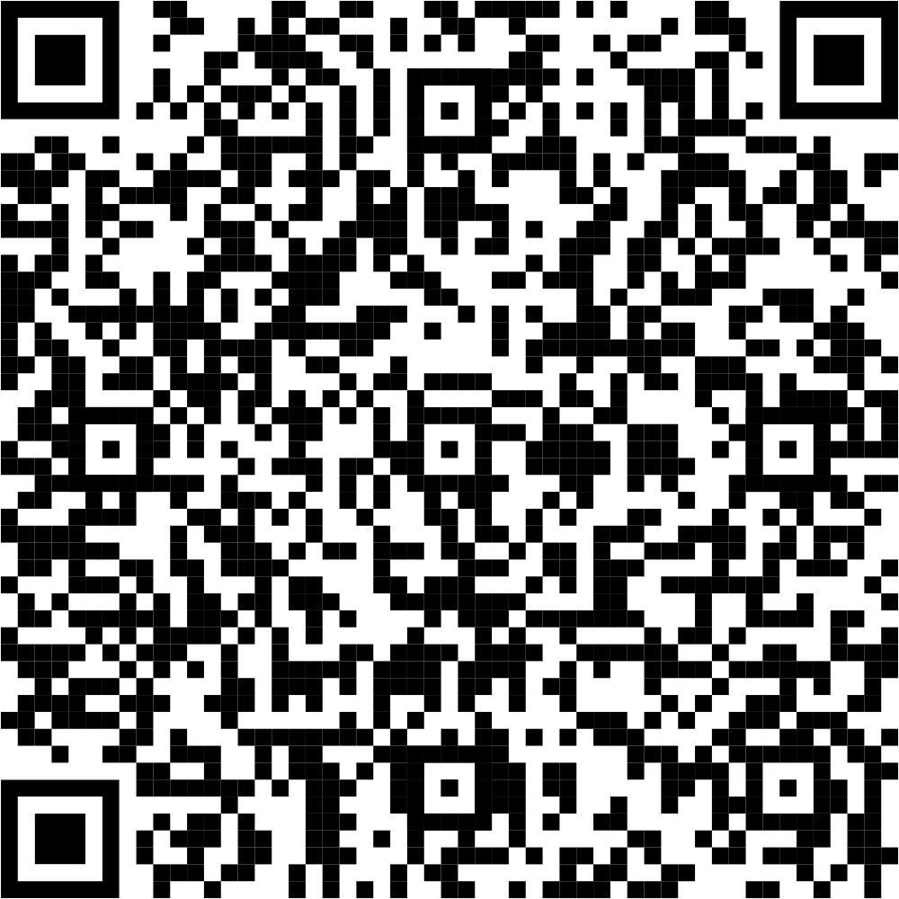
 | Đăng ký nhận cha, mẹ, con | 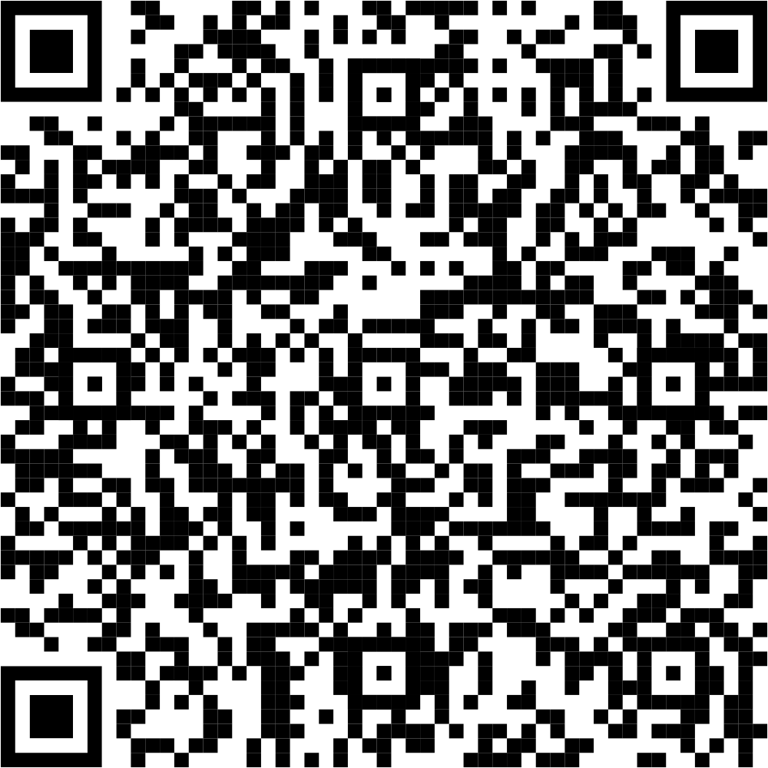
 | Đăng ký khai sinh kết hợp đăng ký nhận cha, mẹ, con | 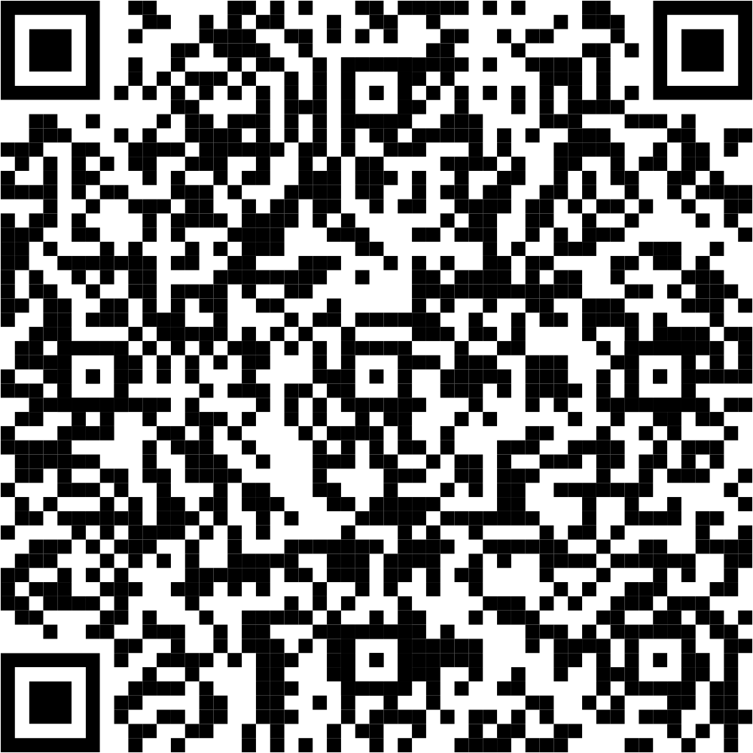
 | Đăng ký khai tử | 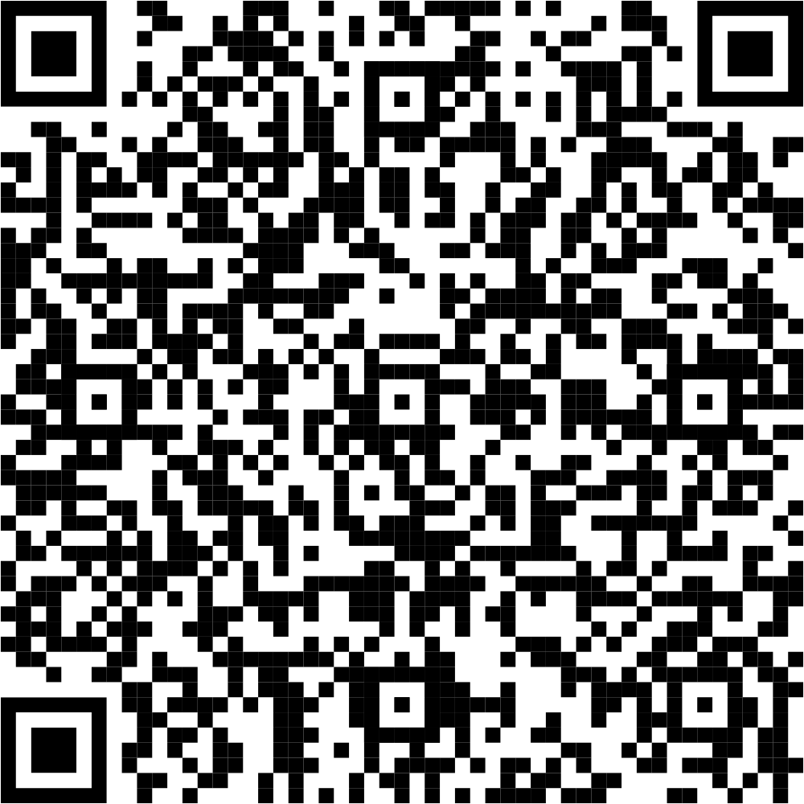
 | Đăng ký khai sinh lưu động | 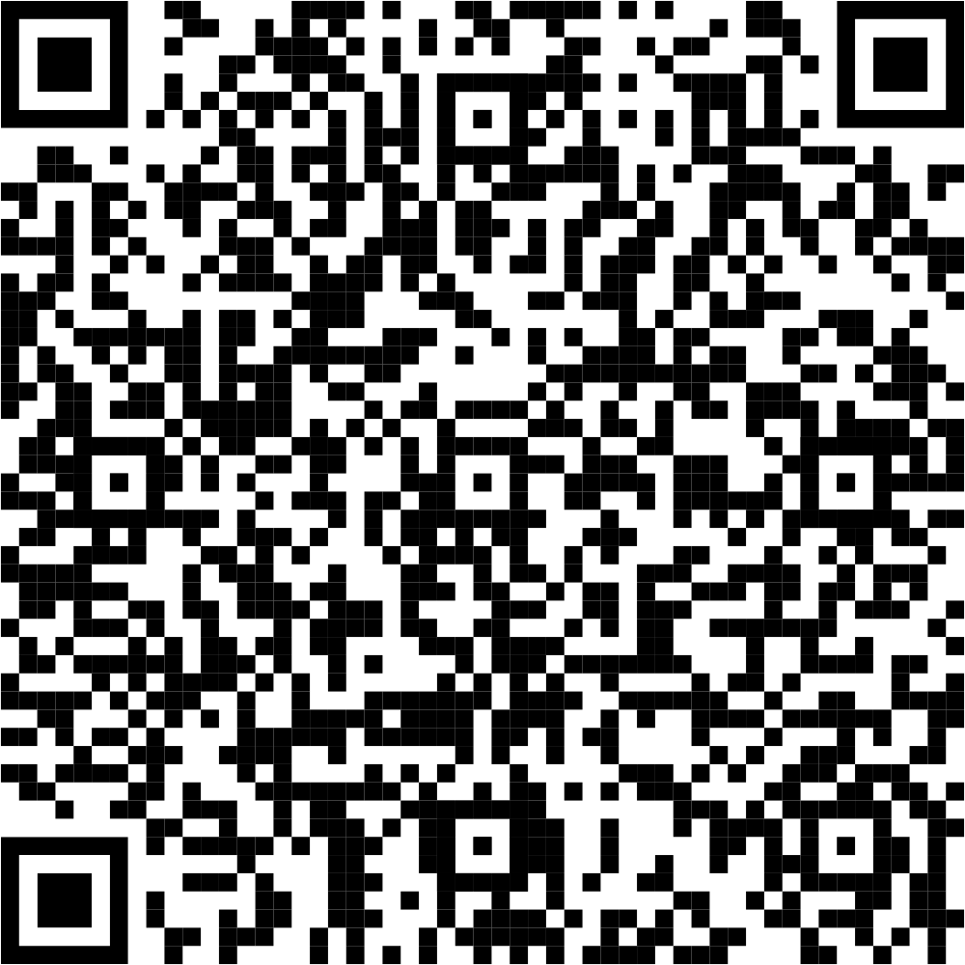
 | Đăng ký kết hôn lưu động | 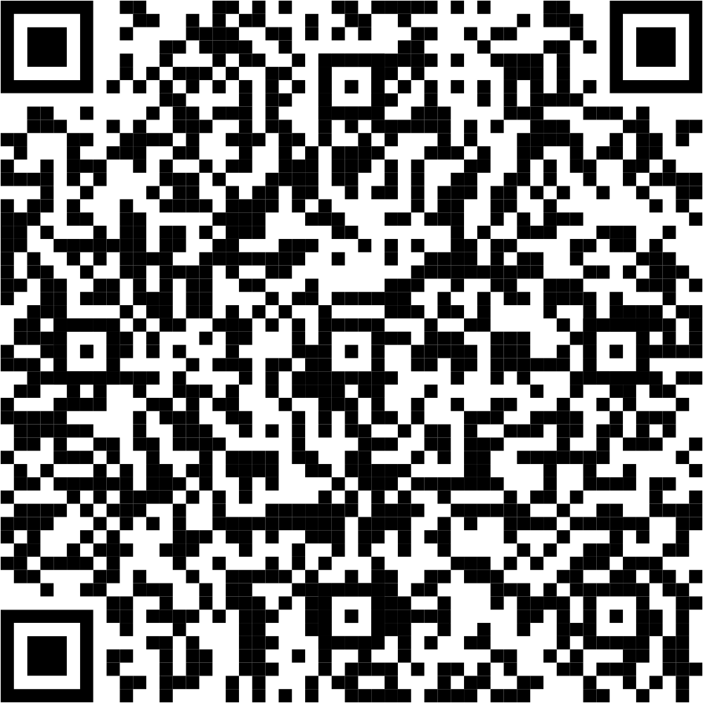
 | Đăng ký khai tử lưu động | 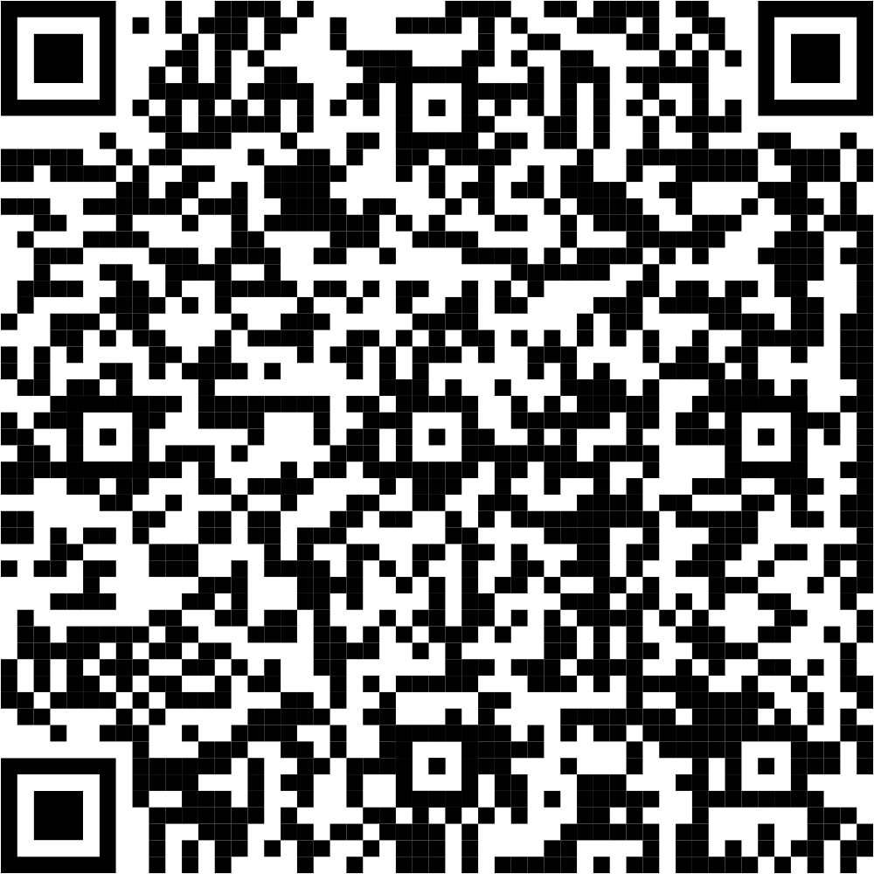
 | Đăng ký giám hộ | 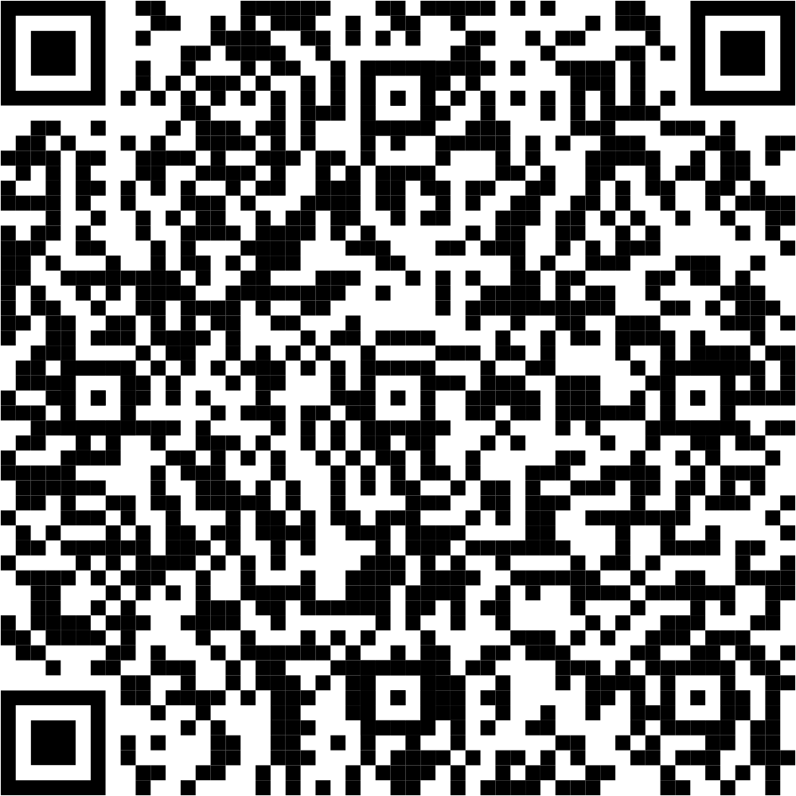
 | Đăng ký chấm dứt giám hộ | 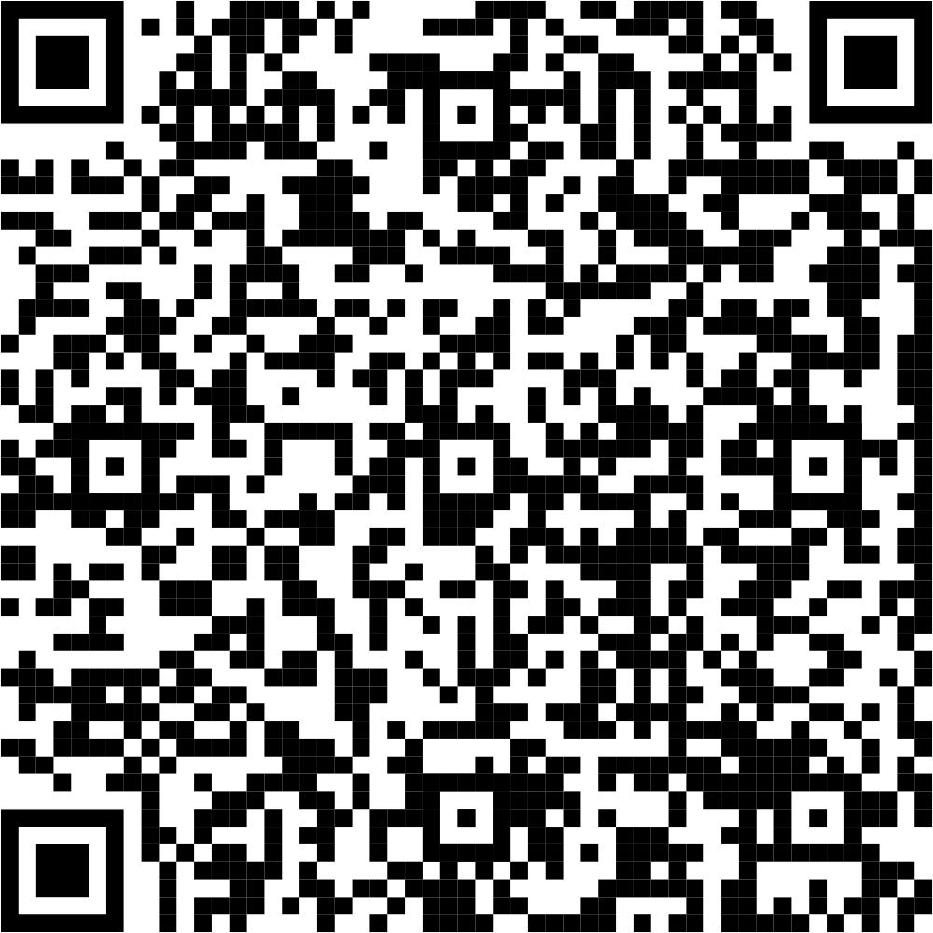
 | Đăng ký giám sát việc giám hộ | 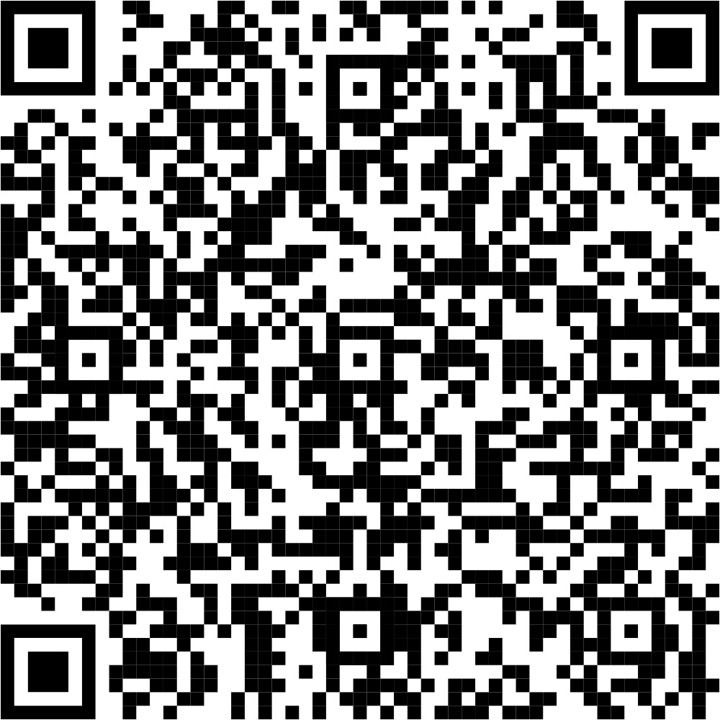
 | Đăng ký chấm dứt giám sát việc giám hộ | 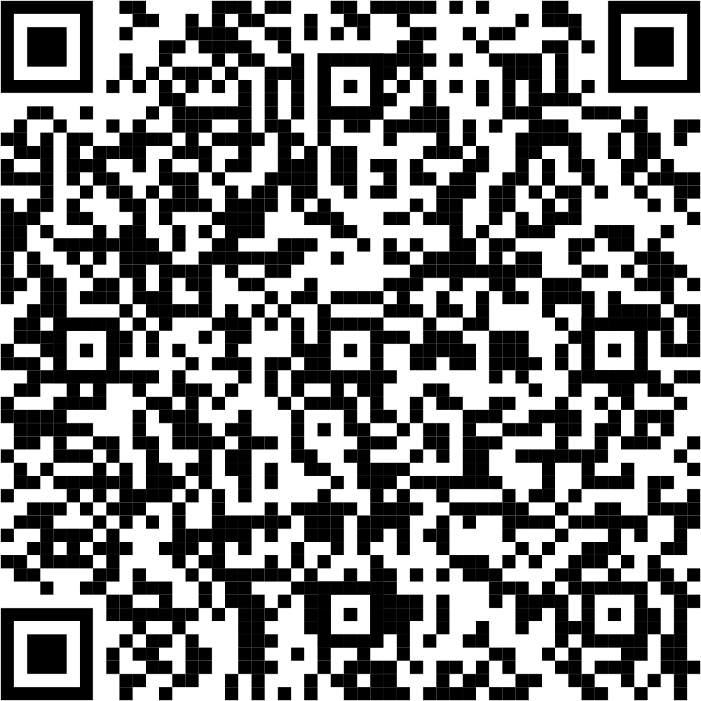
 | Đăng ký thay đổi, cải chính, bổ sung hộ tịch | 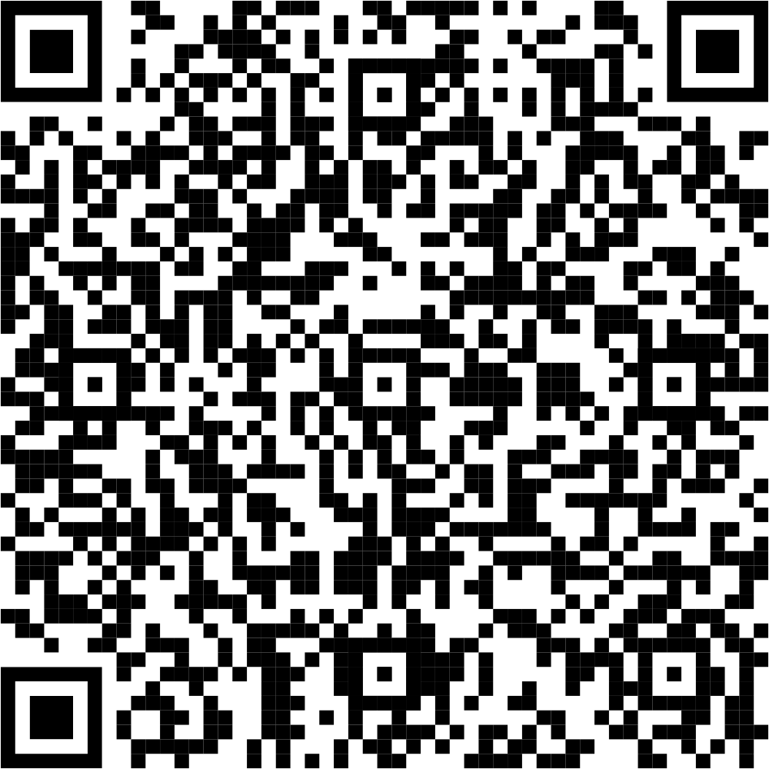
 | Cấp giấy xác nhận tình trạng hôn nhân | 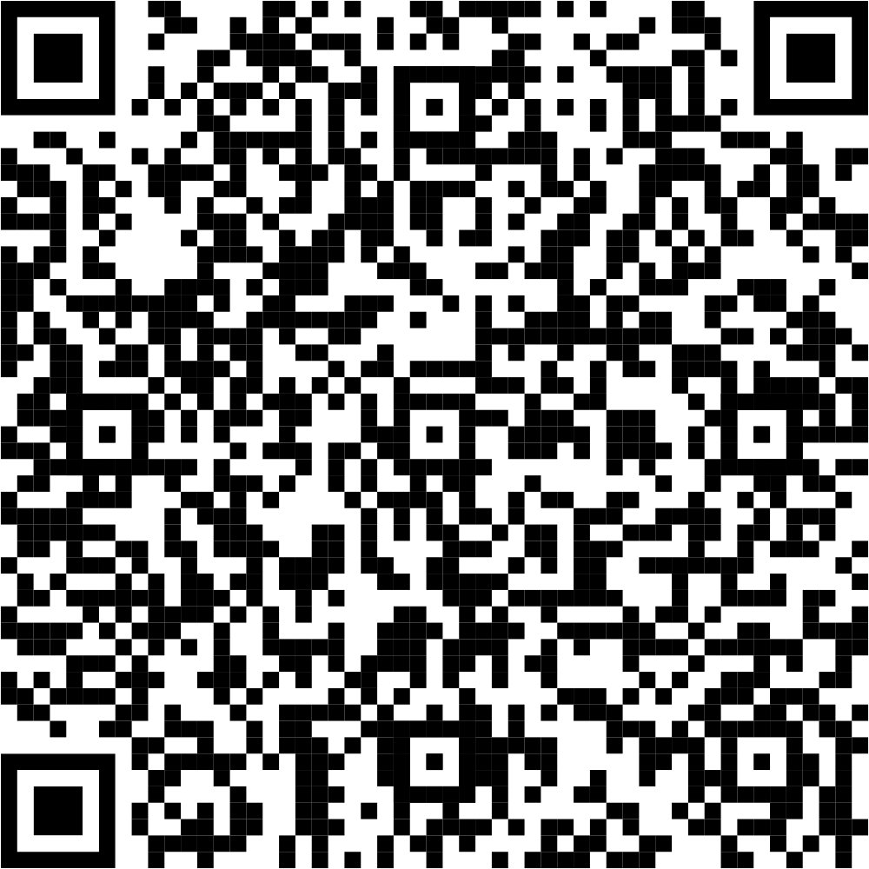
 | Đăng ký lại khai sinh | 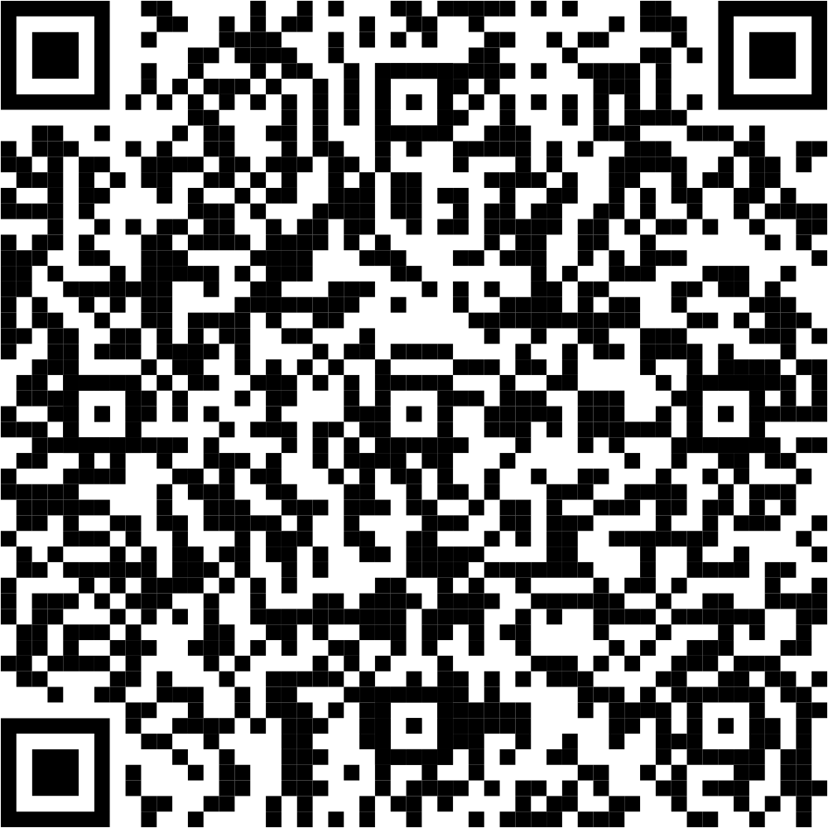
 | Đăng ký khai sinh cho người đã có hồ sơ, giấy tờ cá nhân | 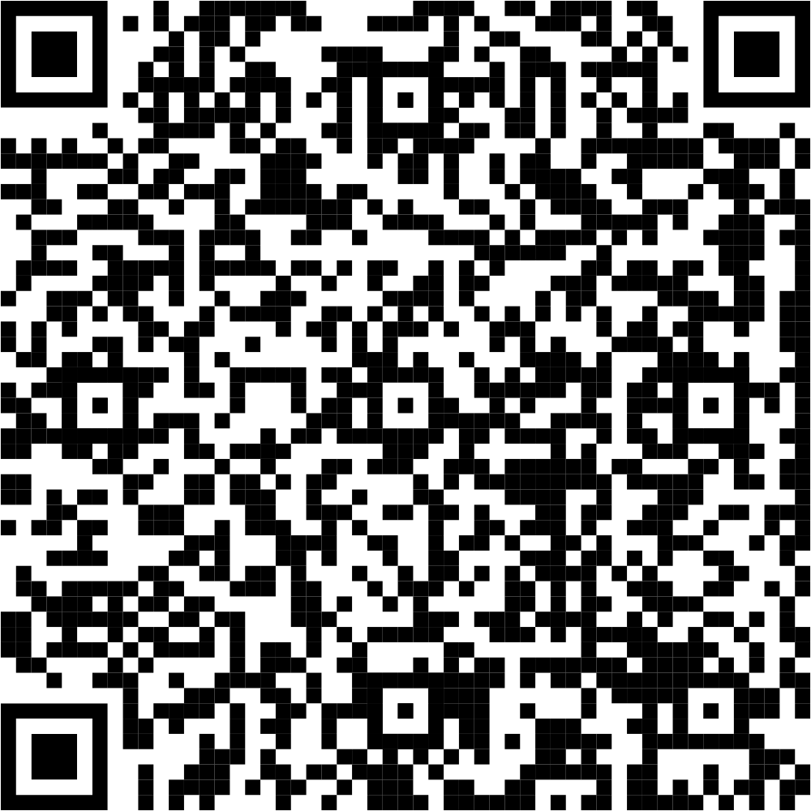
 | Đăng ký lại kết hôn | 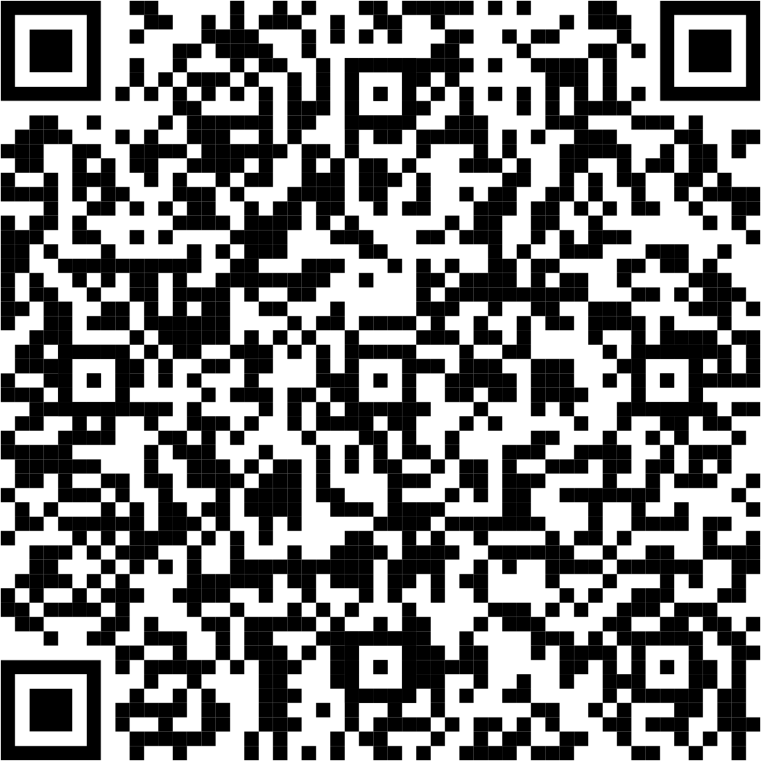
 | Đăng ký lại khai tử | 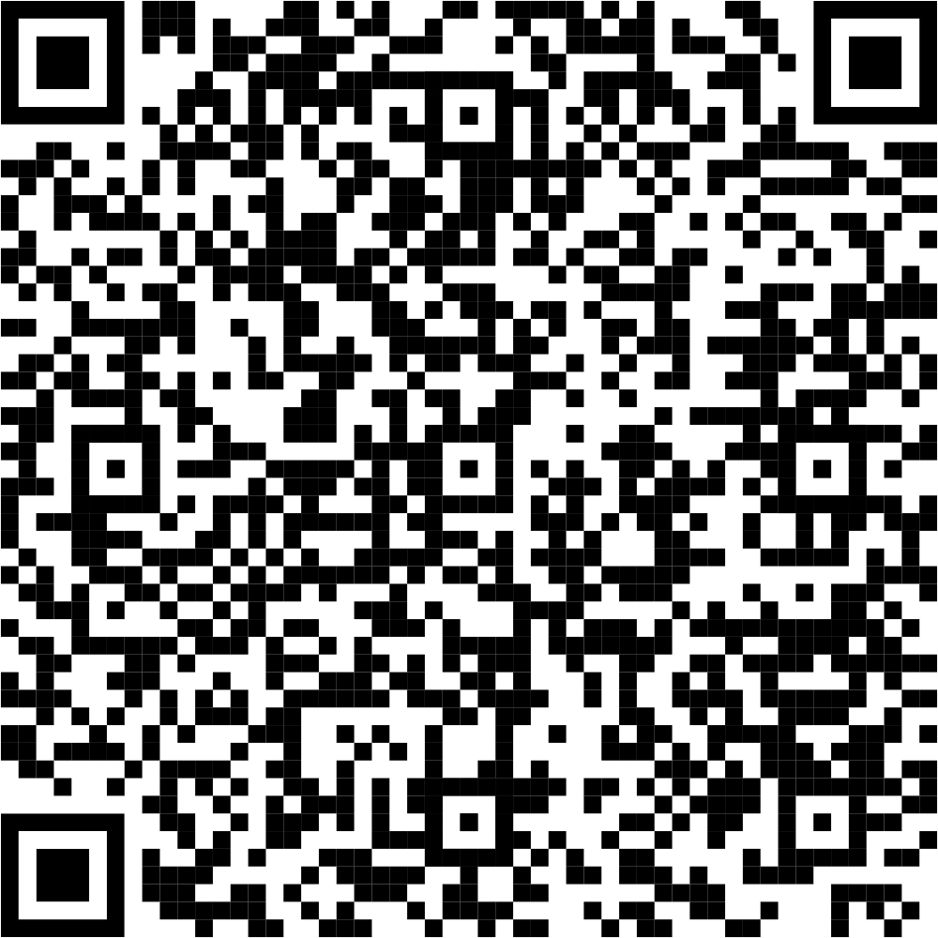
 | Cấp bản sao trích lục hộ tịch | 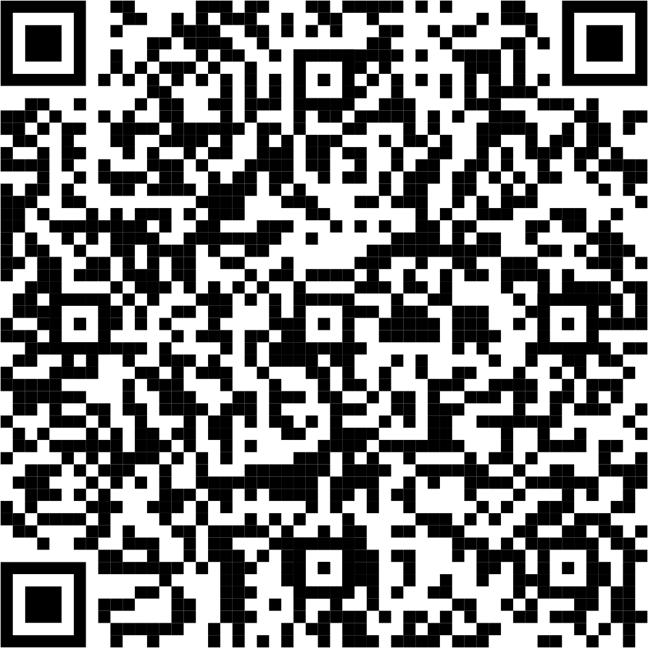
Quyết định số 549/QĐ-UBND ngày 12/02/2025
 | Đăng ký việc nuôi con nuôi trong nước | 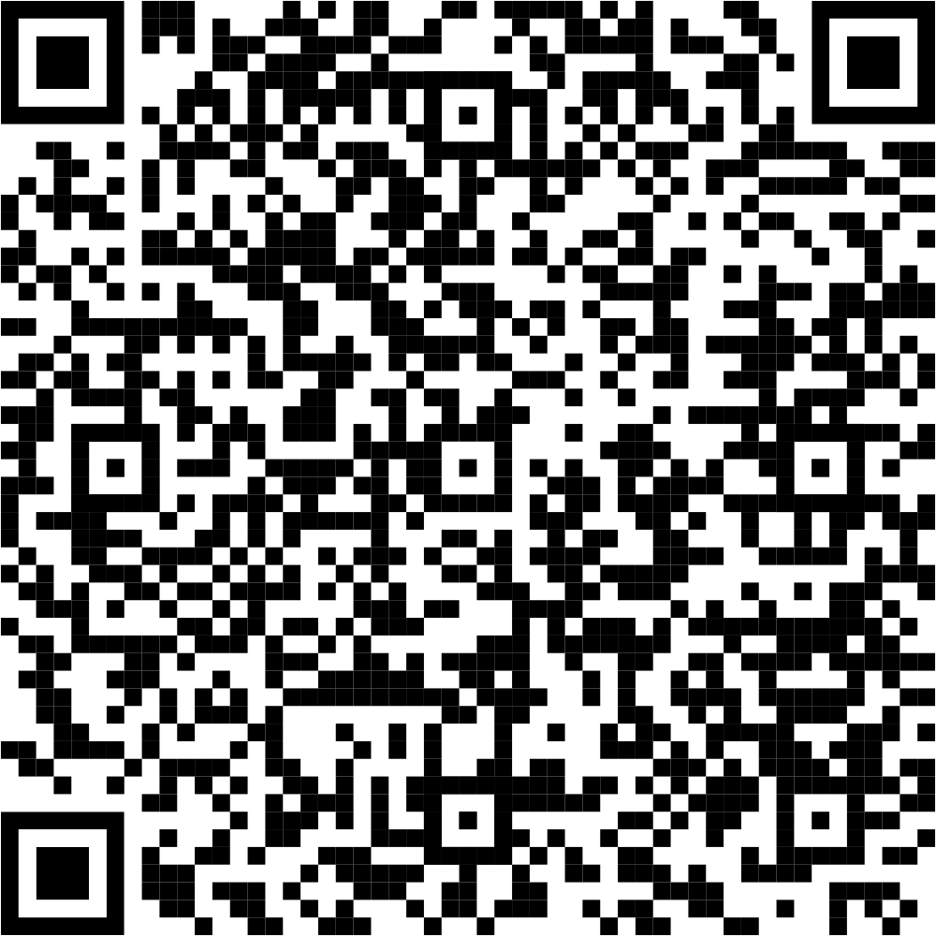
 | Đăng ký lại việc nuôi con nuôi trong nước | 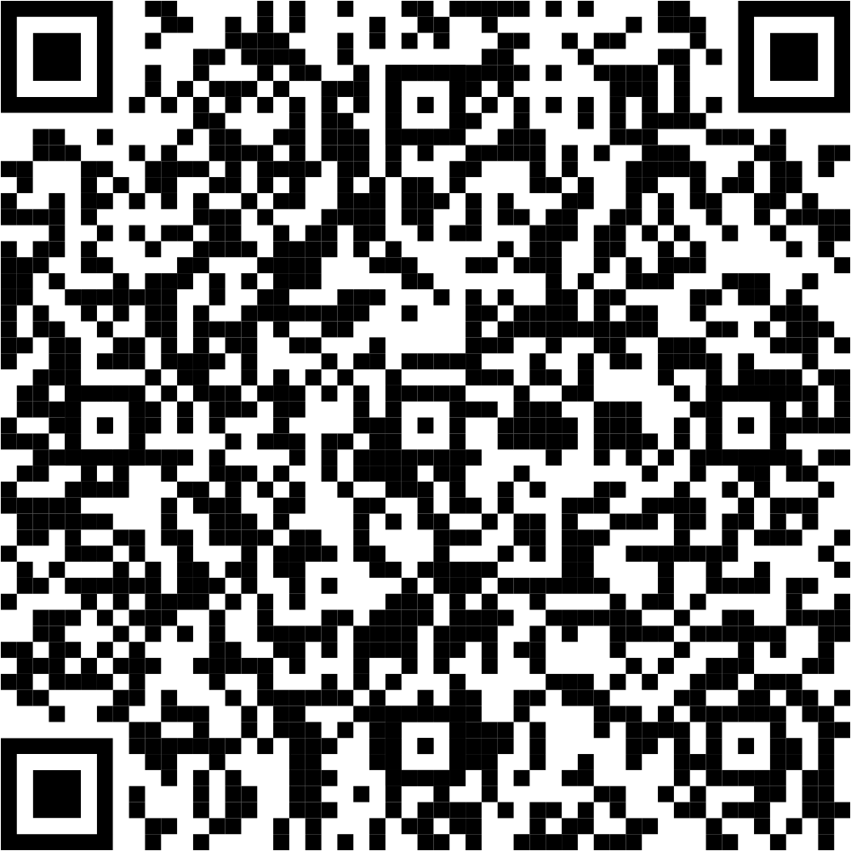
Quyết định số 2700/QĐ-UBND ngày 29/6/2018
 | Đăng ký khai sinh cho trẻ em sinh ra do mang thai hộ | 